郑州航空工业管理学院精神文明建设

工 作 简 报

**（第14期）**

郑航文明办 2017年9月15日

* **强师能、铸师魂：我校举行2017年庆祝教师节暨表彰大会**
* **学精准扶贫在路上：校领导到我校驻村扶贫点调研慰问**
* **我校组织党员干部赴河南廉政文化馆参观学习**

**· 简 讯**

**强师能、铸师魂：我校举行2017年庆祝教师节暨表彰大会**

在第33个教师节来临之际， 9月8日，我校在东校区图书馆第一报告厅隆重举行庆祝2017年教师节暨表彰大会。全体在校校领导，受表彰的先进个人，科级以上干部，机关、后勤、实训中心干部职工代表，学生代表共计400余人参加。会议由校党委副书记闫纪建主持。

大会在雄壮的国歌声中拉开帷幕。

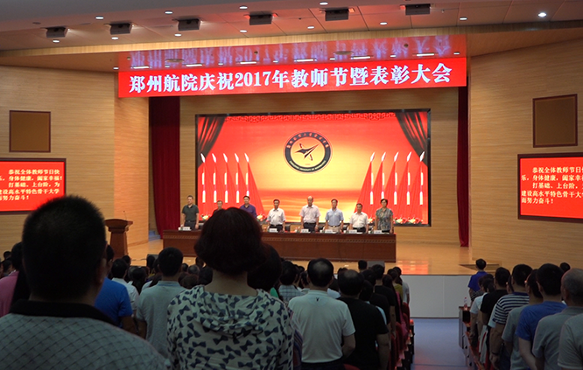

副院长贺金社宣读河南省教育厅《关于表彰2017年度河南省高等学校教学名师奖获奖教师的决定》、河南省教育厅河南省教育工会《关于表彰河南省教育系统2017年度教学技能竞赛获奖个人的决定》、《关于表彰2017年度校级教学名师奖获奖教师的通知》、郑州航院《关于表彰2016—2017学年优秀教师、先进教育工作者的决定》、《关于公布我校2016年度“教学质量奖”获奖名单的通知》、《关于公布我校2016年度“教学管理先进个人”获奖名单的通知》等获奖文件；杨定泉荣获河南省高等学校教学名师，尹欣等12名教师在2017年度教学技能竞赛中获奖，董聪敏等5人荣获2017年度校级教学名师 ，马威等66名教师荣获校优秀教师、先进教育工作者，常金玲等25人获得荣获2016年度教学质量奖，吴琳芳等15人荣获教学管理先进个人。

副院长李现宗宣读我校《关于表彰2015-2016学年科研工作先进单位、进步单位、先进个人和科研工作管理工作先进个人的决定》，对信息科学学院等6个科研工作先进单位、经贸学院等2个科研工作进步单位、陈宝杰等99名科研工作先进个人和白洁等16名科研工作管理先进个人进行表彰。

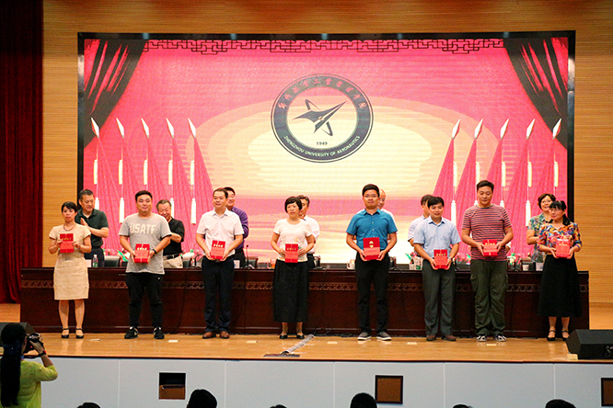

党委副书记石培哲宣读我校《关于表彰2016-2017学年优秀辅导员、优秀班主任的决定》，尚福星等32名教师被评为2016-2017学年优秀辅导员，杨慧敏等65名教师被评为2016-2017学年优秀班主任。

校领导向受表彰的单位和个人颁发奖牌和荣誉证书。

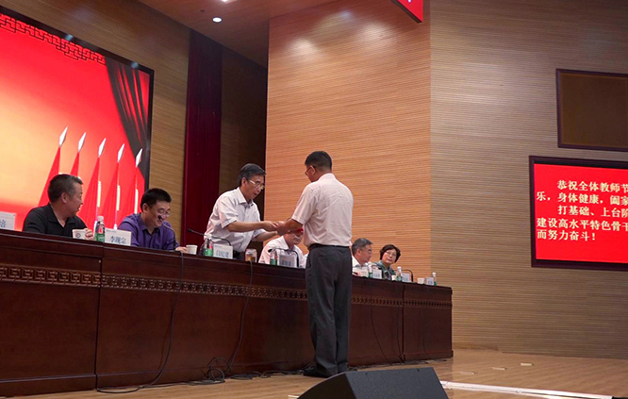

优秀教师代表经贸学院李鹏、学生代表校学生会副主席盖婧先后发言。

院长、党委副书记李勇发表讲话。他首先代表学校向全体教职工致以节日的问候和诚挚的祝福，向受到表彰的同志表示热烈的祝贺！他在讲话中总结了上学年学校教学、师资队伍建设、学科、科研立项等方面取得的一系列成就，同时，他在讲话中也指出了学校在发展建设过程中存在的主要问题和不足。

李勇对全校教职工提出三点要求：一是要积极适应学校发展要求，与学校共同成长；二是要加强师德师风建设，以渊博的知识、良好的师德师风来教育和引导学生，做学生的引路人；三是要加强学习创新，不断提高教书育人的本领，潜心育人，做人民满意的教师。

李勇在讲话中谆谆告诫：“起始于辛劳，收归于平淡”。他说，这是教师群体平凡人生的写照，但是，既然我们选择这份职业，就要不忘初心，守望理想，心有忠诚、心系学生、心怀事业，无私奉献，默默耕耘，努力成为有理想信念、有道德情操、有扎实学识、有人爱之心的教师，做学生成长成才的引路人。

闫纪建作总结讲话，他希望学校各单位、全校教职工要努力提高思想道德修养，提升教学科研水平，潜心育人，努力工作，结合本单位实际抢抓机遇，真抓实干，凝心聚力，同心同德，共谋发展，为把郑州航院建设成河南省高水平特色骨干大学而努力奋斗！以优异的成绩迎接党的十九大胜利召开！

**精准扶贫在路上：校领导到我校驻村扶贫点调研慰问**

8月23-24日，副院长贺金社一行前往濮阳市范县陈庄镇杨楼村进行调研慰问。

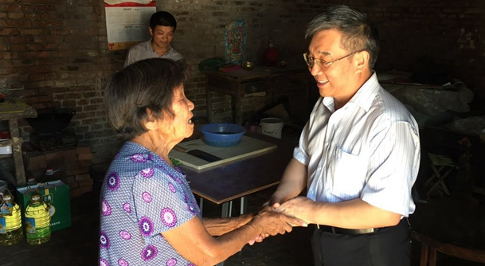

调研组在陈庄镇党委书记张洪孟、驻村第一书记、学校团委书记罗昆的陪同下，与杨楼村村支部书记、村党员代表召开扶贫工作座谈会，详细了解精准扶贫工作开展情况、村集体企业发展规划，商讨脱贫攻坚整体方案。

会后，调研组一同前往贫困户于凤云家看望慰问，并去扶贫项目——莲藕交易市场基地现场调研。

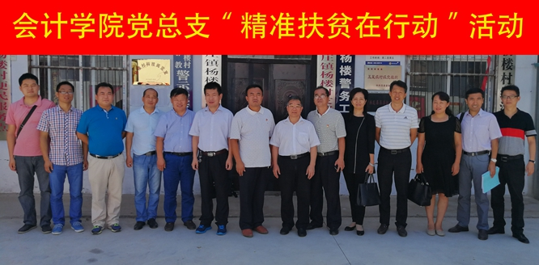

会计学院党总支精准扶贫工作队同时开展 “精准扶贫在行动，入户走访暖人心”活动。大家对如何进一步有效开展扶贫工作进行了探讨。

此次调研慰问，进一步了解了扶贫工作的开展情况，为进一步充分发挥我校智力帮扶、助力杨楼村脱贫致富起到积极推动作用。

**我校组织党员干部赴河南廉政文化馆参观学习**

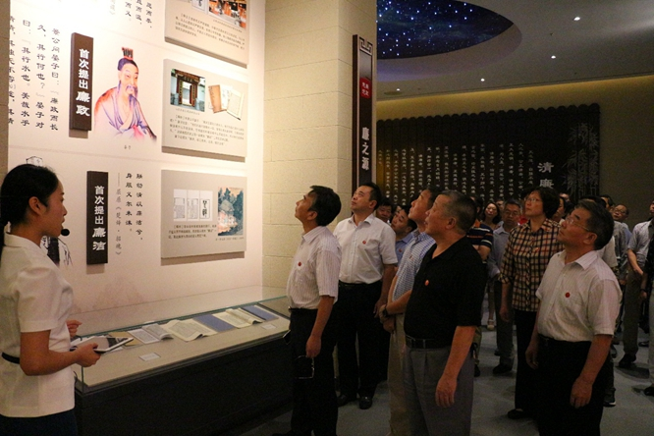

刘为进一步强化党员干部廉政文化教育，全面推进案件剖析、以案促改工作，认真组织开展纪检监察干部“讲守做”活动和“一准则一条例一规则”学习教育活动，9月11日，我校组织全体校领导和全体处级干部共150余人前往河南廉政文化教育馆参观学习，接受警示教育。

河南廉政文化教育馆展厅规模宏大、主题突出、内容丰富，共分为“鉴史问廉”“光辉历程”“警钟长鸣”3个主题展厅，紧扣廉政主题，突出文化特色，采用传统文化和现代科技相结合的方式，以图片资料、全息投影等形式教育广大党员干部洁身自好、勤政廉洁。

党委书记梁晓夏带领大家重温了党和国家领导人关于反腐倡廉的重要论述，参观了展厅中关于古今廉政制度、中国共产党反腐倡廉建设光辉历程的重要内容，观看了腐败分子现身说法教育片和相关图片、资料。一组组翔实的史料、一幅幅真实的照片、一个个发人深省的案例，集中展示了历史长河中的廉政思想、廉政制度、廉政人物和廉政故事，让现场每一个人深受触动。大家在以案释法、以案释纪、以案明理中受到了廉政教育、强化了廉政意识、增强了廉政自觉性。

在中国共产党入党誓词展示墙前，全体人员集体重温了入党誓词。党员干部们纷纷表示，通过这次廉政警示教育学习，一定要时刻牢记党的宗旨，牢固树立“四个意识”，坚持讲规矩、守法纪，拒腐防蚀、清正廉洁，时刻保持警醒之心、自律之心，以案为鉴，提高拒腐防变能力，为我校建设成为河南省高水平特色骨干大学而贡献自己的力量，以实际行动迎接党的十九大胜利召开。

**简 讯**

* 近日，河南省“教师教育专家”、“国培计划”项目组成员、河南师范大学德育教研室主任王茝教授应邀在我校第二报告厅作以“丹心育桃李，书香沁人生——谈教师的职业素养”为主题的报告。此次报告会旨在坚定广大教师的理想信念，鼓励各位老师恪守“学高为师，身正为范”的准则，进一步提升我校教师的职业道德素养，提高教师队伍的素质与水平，营造“树师德、正师风、铸师魂”的良好氛围。
* 近日，我校经贸学院08届统计学专业学生不忘师恩、开展教师节师生联席会活动。此项活动，由在郑州工作的毕业生张勇、崔潘东、刘小许、张琰和行程生等同学，自毕业后第二年的教师节开始组织，每年坚持举办。加强了与专业教师之间的感情交流。同时，同学们也通过各种方式，感谢老师们的培养和关怀之情。
* 为贯彻落实习近平总书记的“实事求是、因地制宜、分类指导、精准扶贫”的重要指示，结合学校“两学一做”学习教育常态化制度化的总体要求，我校电子通信工程学院党总支书记高晶带队开展“迎接十九大，做合格党员”的主题党日活动。通过本次主题党日活动，大家进一步坚定了理想信念，更加牢固地树立了党的宗旨意识，纷纷表示要继续深入学习习近平总书记的系列重要讲话精神，在工作岗位上积极进取，不断发挥党员的先进性和表率作用，以优异成绩迎接党的十九大胜利召开。